Національний технічний університет
«Харківський політехнічний інститут»
Міністерство освіти і науки України

КОМП'ЮТЕРНО-ІНТЕГРОВАНІ КОМПЛЕКСИ

Практичне заняття № 1
НАЛАШТУВАННЯ СЕРЕДОВИЩА РОЗРОБКИ: VISUAL STUDIO CODE ТА ІНТЕРПРЕТАТОРА PYTHON

Методичні вказівки до виконання практичної роботи
Операційна система: Windows 10 / Windows 11 (64-біт)

Харків – 2026

1. МЕТА РОБОТИ

Метою роботи є набуття практичних навичок розгортання робочого середовища для програмування мовою Python в операційній системі Windows, а саме: встановлення текстового редактора Visual Studio Code, встановлення інтерпретатора мови Python, підключення мовного розширення, створення робочої теки та файлу програми, а також перевірка працездатності середовища шляхом написання і запуску першої програми.
У результаті виконання роботи студент повинен:
- знати призначення інтерпретатора, редактора коду та мовного розширення, а також роль системної змінної PATH;
- уміти встановлювати та налаштовувати Visual Studio Code і Python, створювати й запускати програмні файли з розширенням .py;
- володіти навичками перевірки коректності встановлення програмного забезпечення засобами командного рядка.

2. ОБЛАДНАННЯ ТА ПРОГРАМНЕ ЗАБЕЗПЕЧЕННЯ

Для виконання роботи необхідні:
- персональний комп'ютер під керуванням Windows 10 або Windows 11 (64-біт);
- не менше 2 ГБ вільного місця на системному диску;
- доступ до мережі Інтернет;
- права на встановлення програмного забезпечення для поточного користувача.

3. ТЕОРЕТИЧНІ ВІДОМОСТІ

Середовище розробки програм мовою Python складається з трьох незалежних компонентів, які встановлюються окремо.
Інтерпретатор – програма, яка читає текст програми та виконує його. Без інтерпретатора файл із розширенням .py залишається звичайним текстовим документом. Інтерпретатор постачається у складі дистрибутива Python.
Редактор коду – програма для написання й редагування тексту програми. Редактор Visual Studio Code забезпечує підсвічування синтаксису, автодоповнення, пошук помилок та вбудований термінал. Сам по собі редактор програму не виконує, він лише передає файл інтерпретатору.
Мовне розширення – додатковий модуль редактора, що пов'язує редактор з інтерпретатором. Саме розширення додає кнопку запуску програми, підказки щодо синтаксису та засоби налагодження.
PATH – системна змінна операційної системи, яка містить перелік тек, де Windows шукає виконувані файли. Якщо тека з інтерпретатором внесена до PATH, команду python можна виконати з будь-якого каталогу. Якщо ні, то система повідомить, що команду не знайдено, навіть за умови коректно встановленої програми. Тому під час встановлення параметр додавання до PATH є обов'язковим.
Файли навчальних робіт зберігаються у впорядкованій структурі каталогів.
Для цього курсу прийнято таку структуру:

Документи\
└── kik-praktykum\ робоча тека курсу
├── praktyka_01\ матеріали заняття № 1
│ └── task_01.py файл програми
├── praktyka_02\
└── ...

4. ПОРЯДОК ВИКОНАННЯ РОБОТИ

4.1. Встановлення редактора Visual Studio Code

КРОК 1. Відкрити браузер і перейти за адресою code.visualstudio.com. На сторінці завантаження буде автоматично визначено операційну систему; блок Windows позначається міткою YOUR OS. Натиснути синю кнопку Windows (на рис. 1). Розпочнеться завантаження інсталяційного файла.

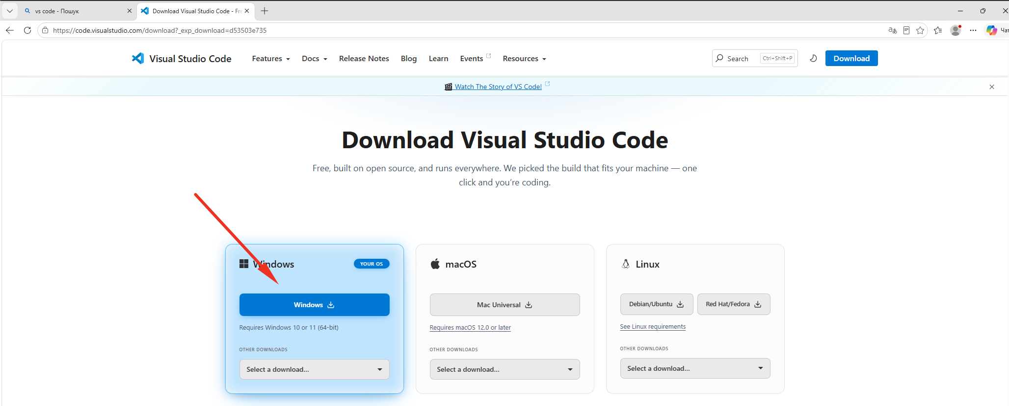

Рисунок 1 – Сторінка завантаження Visual Studio Code, де стрілкою позначено кнопку завантаження версії для Windows

КРОК 2. Відкрити теку «Завантаження» (Цей ПК → Завантаження). Знайти завантажений файл виду VSCodeUserSetup-x64-<версія>.exe і запустити його подвійним клацанням лівої кнопки миші (рис. 2).
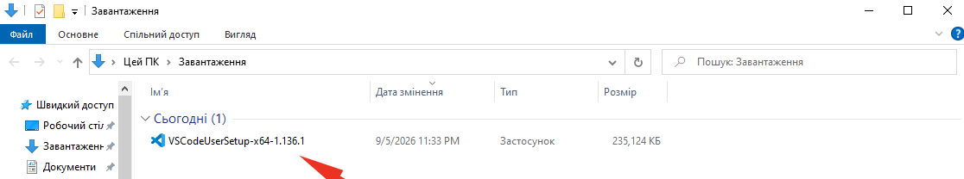

Рисунок 2 – Тека «Завантаження», де стрілкою позначено інсталяційний файл, який слід запустити

КРОК 3. У вікні майстра встановлення прийняти умови ліцензійної угоди та натискати кнопку Next до появи вікна Select Additional Tasks (рис. 3). У цьому вікні необхідно переконатися, що встановлено прапорці:
- Add to PATH (requires shell restart) – обов'язково, бо забезпечує доступ до редактора з командного рядка;
- Register Code as an editor for supported file types – обов'язково;
- Create a desktop icon та обидва пункти Add "Open with Code" action… – рекомендовано для зручності.
Після встановлення прапорців натиснути Next, далі Install і дочекатися завершення копіювання файлів.

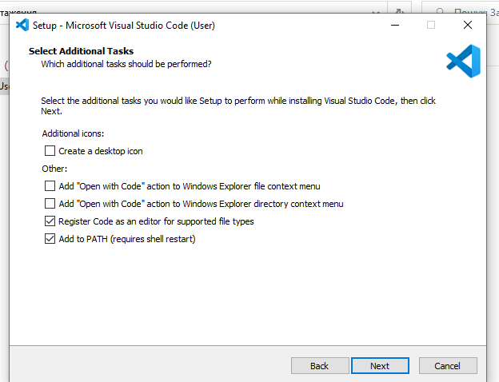

Рисунок 3 – Вікно «Select Additional Tasks», прапорець «Add to PATH» має бути встановлений обов'язково

КРОК 4. Після першого запуску редактора з'явиться вікно Welcome to VS Code з пропозицією увійти до облікового запису GitHub. Для навчальних цілей обліковий запис не потрібен. Натиснути напис Continue without Signing In у правому нижньому куті вікна (рис. 4).
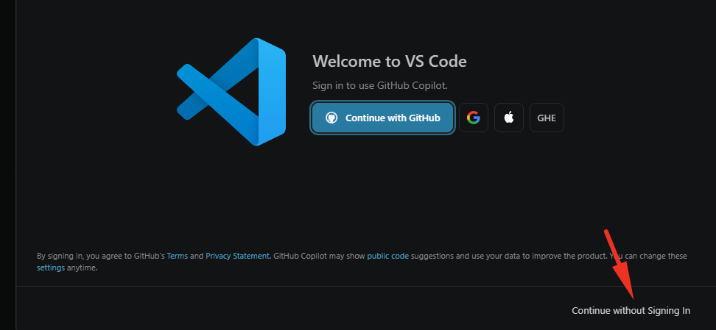

Рисунок 4 – Вікно вітання, де стрілкою позначено посилання продовження роботи без входу в обліковий запис

КРОК 5. У наступному вікні обрати колірну схему редактора. Підтвердити вибір кнопкою Get Started (рис. 5).

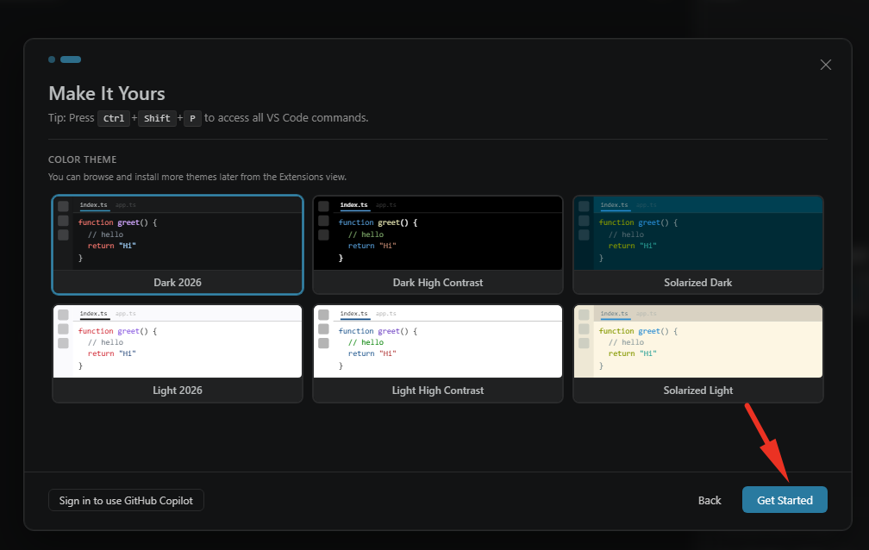

Рисунок 5 – Вікно вибору колірної схеми, де стрілкою позначено кнопку підтвердження

КРОК 6. Відкриється основне вікно редактора (рис. 6). Ознакою успішного встановлення є наявність вертикальної панелі інструментів Activity Bar уздовж лівого краю вікна та рядка меню File, Edit, Selection, View угорі. На цьому етап встановлення редактора завершено.

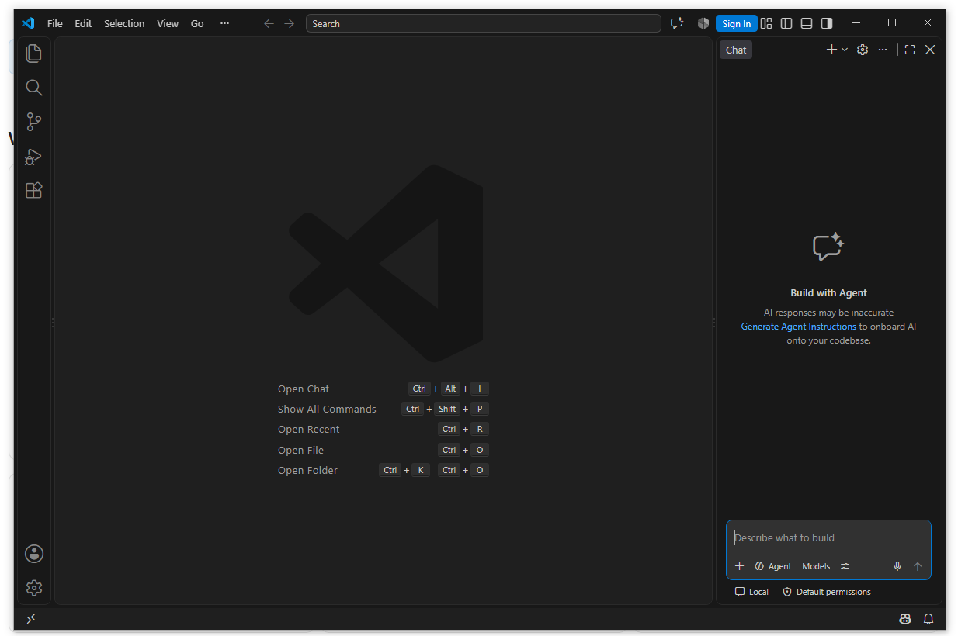

Рисунок 6 – основне вікно Visual Studio Code після встановлення

4.2. Створення робочої теки та файла програми

КРОК 1. Засобами Провідника Windows створити в теці Документи теку kik-praktykum, а в ній вкладену теку praktyka_01.
КРОК 2. Перейти у вікно редактора на вкладку Welcome і в розділі Start натиснути пункт New File… (рис. 7).
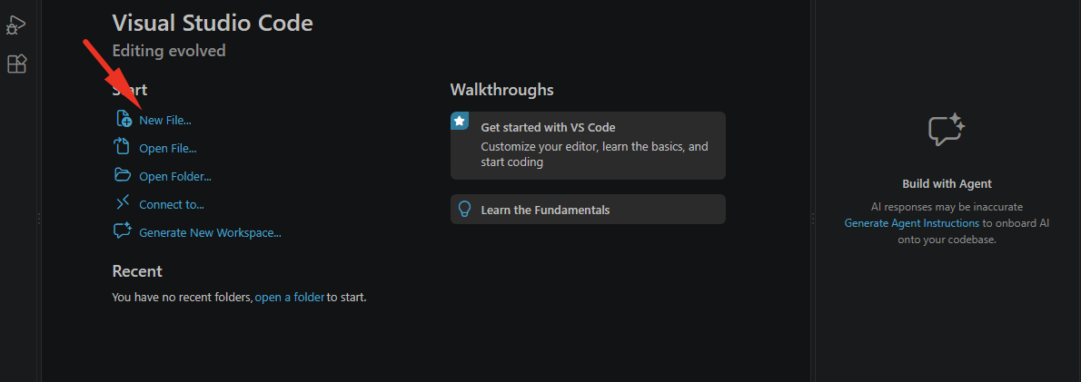

Рисунок 7 – Стартова сторінка редактора, де стрілкою позначено команду створення нового файла

КРОК 3. У полі введення, що з'явиться у верхній частині вікна, ввести ім'я файла з розширенням task_01.py. Розширення .py є обов'язковим: саме за ним редактор визначає мову програмування. Підтвердити введення, обравши рядок Create New File (task_01.py) (рис. 8), або натиснути клавішу Enter.

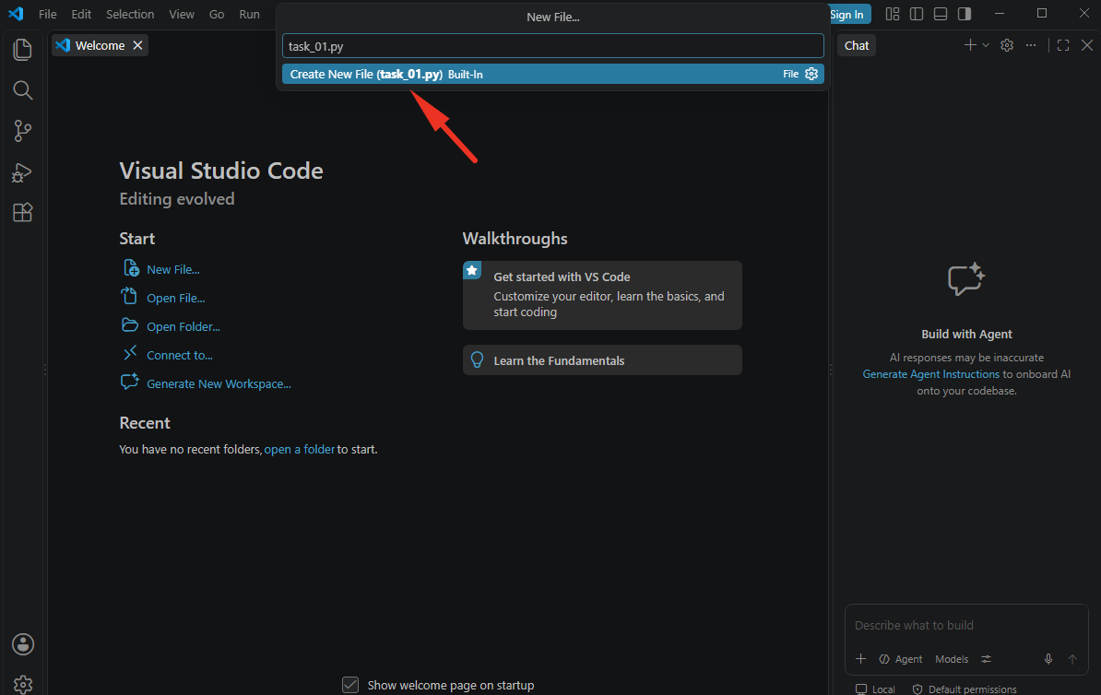

Рисунок 8 – Введення імені файла, стрілкою позначено команду створення файла з указаним ім'ям
КРОК 4. У вікні збереження Create File за допомогою адресного рядка перейти до створеної раніше теки Документи → kik-praktykum → praktyka_01 (рис. 9, позначено верхніми стрілками). Переконатися, що в полі Ім'я файлу вказано task_01 (нижня стрілка), після чого натиснути кнопку Create File.

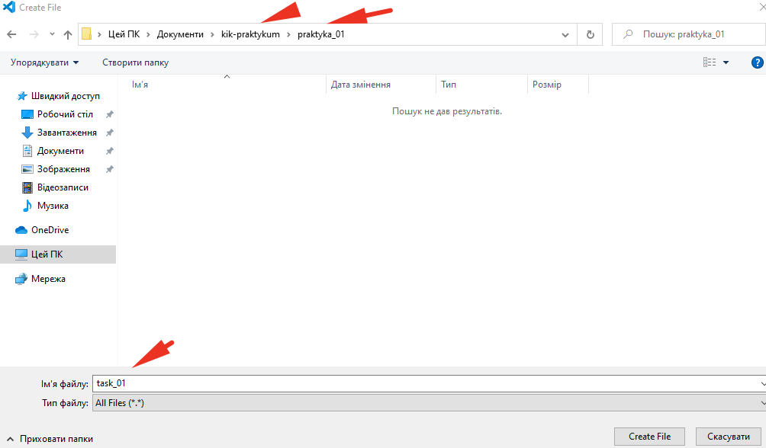

Рисунок 9 – Вибір розташування файла, де стрілками позначено шлях до робочої теки та поле імені файла

КРОК 5. Файл буде створено й відкрито в редакторі. Ознакою успіху є поява вкладки task_01.py зі значком мови Python та відображення повного шляху до файла під вкладками (рис. 10). Одночасно в правому нижньому куті вікна з'явиться повідомлення з пропозицією встановити рекомендоване розширення Python, але його буде використано на наступному етапі.
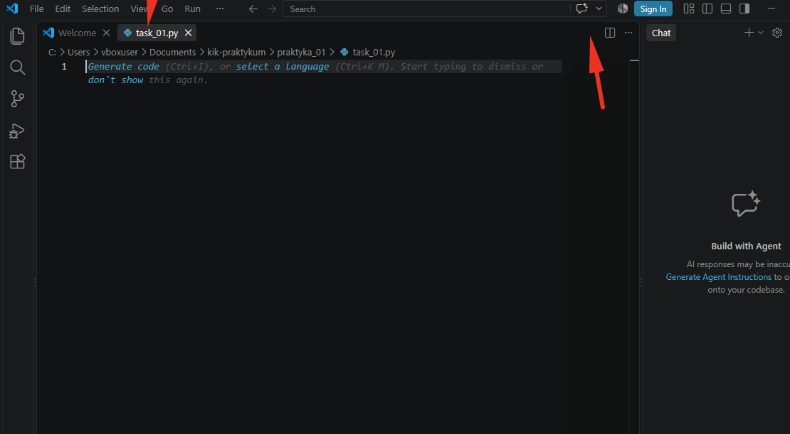

Рисунок 10 – Створений файл, відкритий у редакторі, стрілками позначено вкладку файла та повний шлях до нього

4.3. Встановлення мовного розширення Python

КРОК 1. На панелі ліворуч натиснути значок Extensions (чотири квадрати). У поле пошуку ввести слово python (рис. 11). У списку результатів обрати перше розширення — Python від видавця Microsoft. Натиснути кнопку Install.
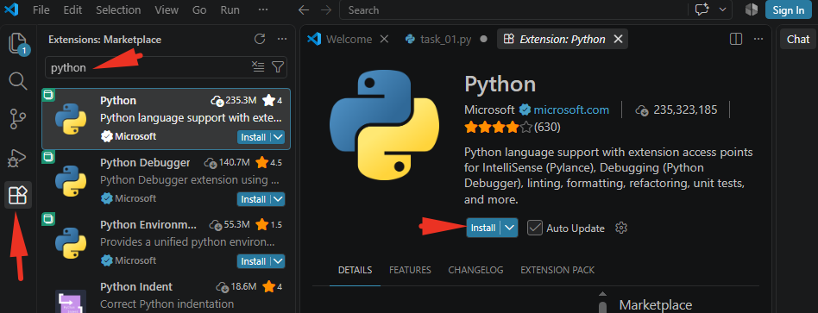

Рисунок 11 – Магазин розширень, де стрілками позначено поле пошуку, розділ Extensions та кнопку встановлення

КРОК 3. Після встановлення на панелі зліва з'явиться значок мови Python (рис. 12), у правому верхньому куті редактора буде кнопка запуску програми у вигляді трикутника, а в рядку стану внизу напис Select Python Interpreter. Наявність цього напису означає, що розширення встановлено, але інтерпретатор мови в системі ще відсутній. Його встановлення розглянуто в наступному підрозділі.

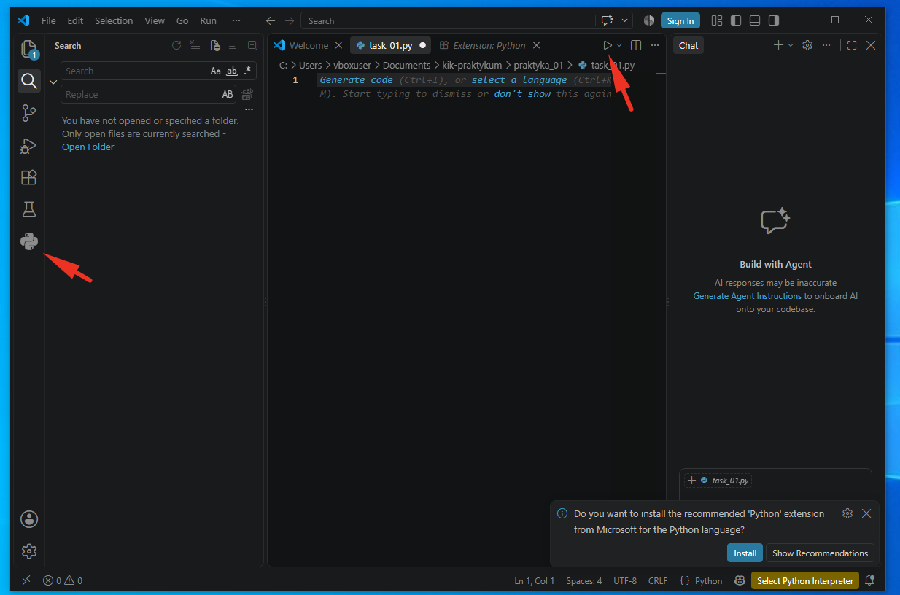

Рисунок 12 – Редактор після встановлення розширення

4.4. Встановлення інтерпретатора Python

КРОК 1. У браузері перейти за адресою python.org/downloads (рис. 13). Операційну систему буде визначено автоматично. Натиснути кнопку Download Python Install Manager. Менеджер встановлення дає змогу мати кілька версій Python одночасно й перемикатися між ними, що зручно під час навчання.
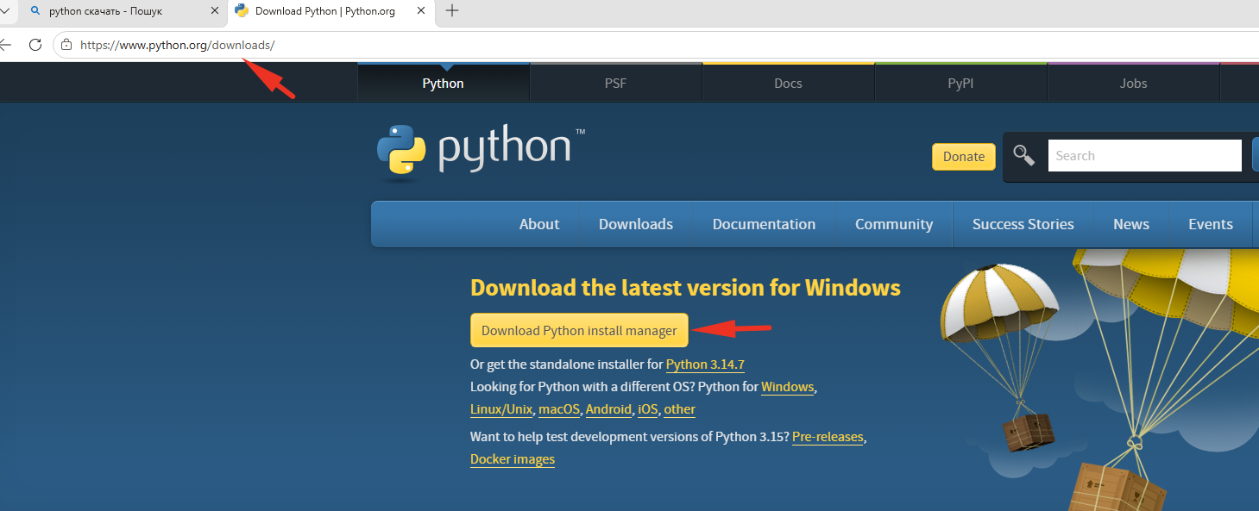

Рисунок 13 – Сторінка завантаження Python, де стрілками позначено адресу сайту та кнопку завантаження менеджера встановлення

КРОК 2. Запустити завантажений файл. У вікні Install Python Install Manager? перевірити, що видавцем зазначено Python Software Foundation, і натиснути кнопку Install (рис. 14).

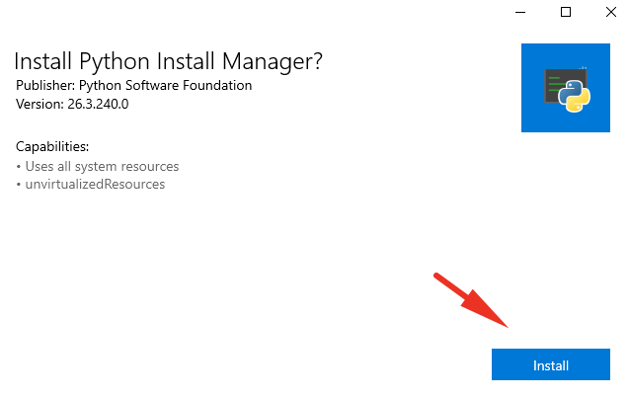

Рисунок 14 – Вікно підтвердження встановлення менеджера, де стрілкою позначено кнопку встановлення

КРОК 3. Відкрити командний рядок. Для цього натиснути кнопку Пуск, у полі пошуку ввести cmd (рис. 15) і в результатах пошуку обрати програму Командний рядок (верхня стрілка).

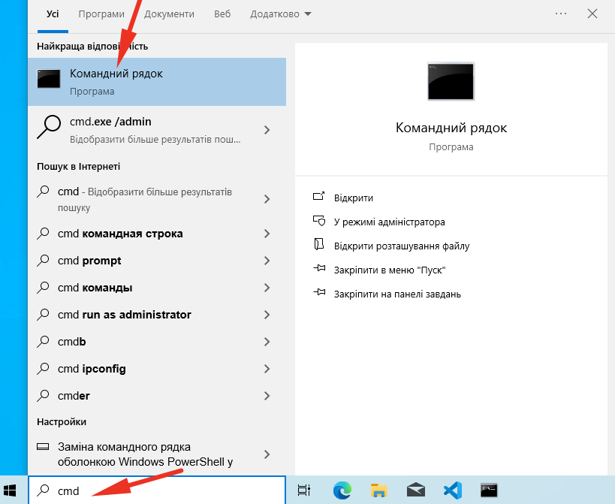

Рисунок 15 – Пошук командного рядка, де стрілками позначено поле пошуку та знайдену програму

КРОК 4. У вікні командного рядка ввести команду python і натиснути Enter (рис. 16). Менеджер автоматично завантажить та встановить актуальну версію інтерпретатора та у вікні відображатиметься хід виконання: Installing Python…, Downloading…, Extracting…. Ознакою успішного встановлення є поява рядка з номером версії, наприклад Python 3.14.7 … on win32, і запрошення інтерактивного режиму у вигляді трьох символів >>>. Це означає, що інтерпретатор запущено й він очікує на введення команд.
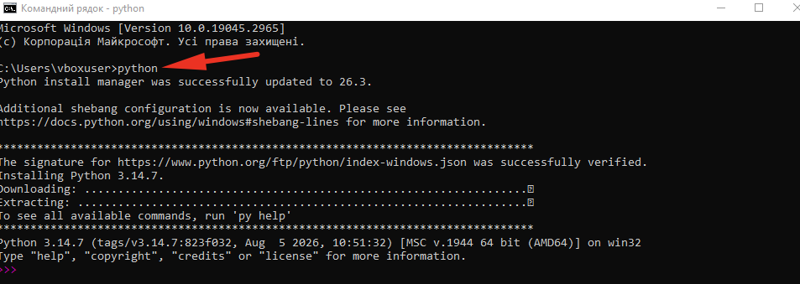

Рисунок 16 – Результат виконання команди python, де стрілкою позначено введену команду

КРОК 5. Завершити роботу з командним рядком. Для виходу закрити вікно кнопкою із хрестиком у правому верхньому куті (рис. 17).

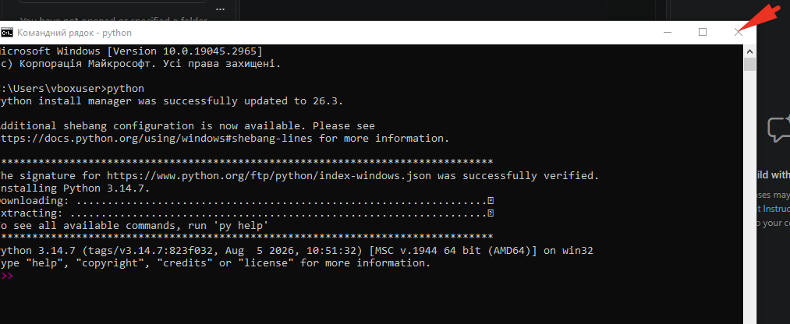

Рисунок 17 – Закриття вікна командного рядка після встановлення інтерпретатора

Примітка. Якщо після виконання команди система повідомляє, що «python» не є внутрішньою або зовнішньою командою, це означає, що тека інтерпретатора не додана до змінної PATH. У такому разі слід закрити всі вікна командного рядка та відкрити нове (зміни PATH застосовуються лише до нових вікон), а за повторної появи помилки треба перевстановити Python.

4.5. Написання та запуск першої програми

КРОК 1. Повернутися до вікна редактора на вкладку task_01.py. За потреби закрити бічну панель Chat кнопкою із хрестиком у правому верхньому куті (рис. 18, позначено стрілкою), щоб збільшити робочу область.

КРОК 2. У вікні редактора ввести текст програми:

print("Hello, I'm <Your Name>")

Замість наведеного тексту слід указати власне прізвище, ім'я та по батькові латинськими літерами. Функція print() виводить на екран значення, зазначене в дужках; текстове значення береться у лапки. Зберегти файл сполученням клавіш Ctrl + S.

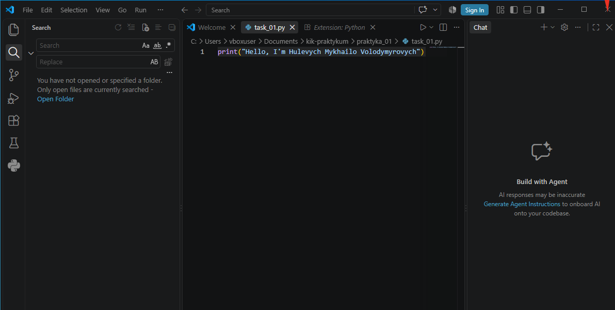

Рисунок 18 – Введений текст програми; стрілкою позначено кнопку закриття бічної панелі

КРОК 3. Запустити програму, натиснувши кнопку Run Python File у вигляді трикутника в правому верхньому куті вікна редактора (рис. 19). У нижній частині вікна автоматично відкриється панель Terminal, у якій буде показано команду запуску та результат виконання програми введений текст Поява цього тексту без повідомлень про помилки означає, що середовище розробки налаштовано правильно й повністю працездатне.

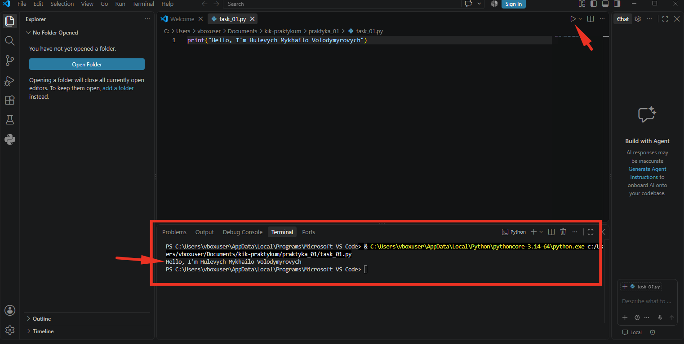

Рисунок 19 – Результат виконання програми, де стрілками позначено кнопку запуску та панель Terminal із виведеним результатом

5. ТИПОВІ ПОМИЛКИ ТА СПОСОБИ ЇХ УСУНЕННЯ

Ознака | Причина | Спосіб усунення
«python» не є внутрішньою або зовнішньою командою | Тека інтерпретатора не додана до змінної PATH | Закрити та відкрити нове вікно командного рядка; за повторної появи — перевстановити Python
У рядку стану залишається напис Select Python Interpreter | Розширення не бачить установленого інтерпретатора | Натиснути на напис і обрати зі списку встановлену версію Python; перезапустити редактор
Кнопка запуску (трикутник) відсутня | Не встановлено розширення Python або файл збережено без розширення .py | Установити розширення згідно з п. 4.3; перевірити ім'я файла
Програма не запускається, у терміналі — помилка шляху | У шляху до файла є кирилиця або пробіли | Перемістити робочу теку за шляхом без кирилиці та пробілів
SyntaxError у панелі Terminal | Пропущено дужку або лапки в тексті програми | Перевірити парність дужок і лапок у рядку, номер якого вказано в повідомленні
Результат виводиться, але з нечитабельними символами | Невідповідність кодування | Переконатися, що в рядку стану вказано кодування UTF-8

6. КОНТРОЛЬНІ ПИТАННЯ

1. Із яких трьох компонентів складається середовище розробки програм мовою Python? Яке призначення кожного з них?
2. Чи можна виконати програму мовою Python, маючи лише встановлений редактор Visual Studio Code? Відповідь обґрунтуйте.
3. Що таке системна змінна PATH і до яких наслідків призводить її неправильне налаштування?
4. Яке призначення має параметр «Add to PATH» у вікні «Select Additional Tasks» під час встановлення редактора?
5. Для чого потрібне розширення Python і які нові можливості воно додає до редактора?
6. За якою ознакою в інтерфейсі редактора можна визначити, що інтерпретатор мови не обрано?
7. Яке значення має розширення .py в імені файла програми?
8. Які вимоги висуваються до назв тек і файлів робочого каталогу та чим вони зумовлені?
9. Що означає поява символів «>>>» у вікні командного рядка?
10. Яку дію виконує функція print() і в якій панелі редактора відображається результат її роботи?

